Aplikacija mBonitete
Uporabniška navodila aplikacije mBonitete

Kazalo

1 O aplikaciji 4
2 Namestitev aplikacije 5
3 Vstop v aplikacijo 5
3.1 Prijava v aplikacijo 5
3.2 Dovoljenja aplikacije 6
3.3 Pregled predloga 7
3.4 Oddaja novega predloga 7
4 Osnovni gradniki aplikacije 8
4.1 Osnovni podatki ob prijavi 8
4.2 Zajem in dodajanje fotografij 9
4.3 Risanje poligonov 11
5 Posebni vplivi 13
5.1 Osnovni zaslon 13
6 Skalovitost 15
7 Poplavnost 19
8 Sušnost 21
9 Ekspozicija 23
10 Odprtost/zaprtost 24
10.1 Odprta lega 26
10.2 Zaprta lega 27
11 Zasenčenost 29
12 Splošna opomba 31
13 Oddaja predloga v sistem 32

Kazalo slik
Slika 1 Prijavni zaslon ob prvi prijavi v aplikacijo 5
Slika 2 Prijava v mobilno aplikacijo 6
Slika 3 Dovoljenja za uporabo aplikacije. 7
Slika 4 Začetni zaslon s predlogi. 8
Slika 5 Osnovni podatki ob prijavi 9
Slika 6 Sklop vnosa pooblaščenca 10
Slika 7 Prikaz poteka statusa predloga 10
Slika 8 Vnos fotografije 11
Slika 9 Dva načina vnosa fotografije 11
Slika 10 Ob izbiri "Narišite območje" se pojavi obvestilo 13
Slika 11 Risanje območja 13
Slika 12 Osnovni zaslon za izbiro posebnega vpliva. 15
Slika 13 Prikaz podatkov za vnos skalovitosti. 16
Slika 14 Prikaz skalovitosti - manj kot 2% 17
Slika 15 Prikaz skalovitosti - od 2 do 10% 17
Slika 16 Prikaz skalovitosti - od 10 do 25% 18
Slika 17 Prikaz skalovitosti - od 25 do 50% 18
Slika 18 Prikaz skalovitosti - od 50 do 70% 19
Slika 19 Prikaz skalovitosti -več kot 80% 19
Slika 20 Prikaz podatkov za vnos poplavnosti 21
Slika 21 Prikaz podatkov za vnos sušnost 23
Slika 22 Prikaz podatkov za vnos ekspozicije 24
Slika 23 Prikaz podatkov za vnos odprtosti/zaprtosti 26
Slika 24 Izbira tipe lege 26
Slika 25 Prikaz podatkov za vnos odprtosti 27
Slika 26 Prikaz podatkov za vnos zaprtosti 29
Slika 27 Prikaz podatkov za vnos zasenčenosti 31
Slika 28 Prikaz podatkov za vnos splošne opombe 32
Slika 29 Končni pregled izbranih vplivov in podatkov pred oddajo pripombe v sistem 34
Slika 30 Prikaz zaslona ob uspešni oddaji pripombe 35

O aplikaciji

Boniteta kmetijskih in gozdnih zemljišč je podatek o proizvodni sposobnosti zemljišča. Določa se na podlagi lastnosti tal, klime, reliefa ter posebnih vplivov in je neodvisna od pokrovnosti zemljišča. Boniteta se vodi v katastru nepremičnin in se uporablja v različnih postopkih, ki jih vodijo različni državni organi. Geodetska uprava Republike Slovenije boniteto zemljišč določa in vodi v skladu z veljavno zakonodajo in razpoložljivimi podatki različnih uradnih evidenc.
Posebni vplivi so dejavniki, ki lahko vplivajo na proizvodno sposobnost zemljišča, vendar niso vedno v celoti zajeti v sistemskih podatkovnih virih. Določen del posebnih vplivov je že upoštevan v podatkih o tleh (tipu tal). Kot posebni vpliv se za kmetijska zemljišča lahko ugotavljajo skalovitost, poplavnost, sušnost, ekspozicija, odprtost in zaprtost, zasenčenost in vetrovnost; za gozdna zemljišča pa skalovitost, poplavnost in sušnost.
Gre za vplive, ki so pogosto lokalno omejeni in jih je mogoče zanesljivo ugotavljati predvsem na podlagi terenskih opažanj oziroma ogledov.
Z namenom izboljšanja kakovosti podatkov ter boljšega evidentiranja dejanskega stanja je bila razvita mobilna aplikacija mBoniteta kot podporno orodje za zbiranje in posredovanje podatkov o posebnih vplivih neposredno s terena. Aplikacija predstavlja sodobno digitalno orodje, ki omogoča neposredno in strukturirano posredovanje podatkov določenih podatkov s terena v informacijski sistem Geodetske uprave.

Mobilna aplikacija lastnikom in upravičencem omogoča, da na enostaven in pregleden način posredujejo podatke o dejanskem stanju na terenu. Uporabnik lahko preko aplikacije poišče parcele, si ogleda območja bonitet zemljišč in dejansko rabo zemljišča, nariše območje vpliva neposredno na karti, doda geografsko označene fotografije in vnese opisne podatke za posamezen poseben vpliv.
Posredovani podatki se bodo preverjali na območju bonitete zemljišč, na katerem leži območje, ki ga je označil uporabnik (vlagatelj predloga).

Za obravnavo predlogov je nujno, da uporabniki posredujejo ustrezno slikovno in opisno gradivo za strokovno obravnavo in presojo posebnih vplivov. Uporabniki naj dobro proučijo navodila ter so pri oddaji predloga še posebej pozorni na:
- jasen opis dejanskega stanja,
- primernost slike, ki mora prikazovati dejansko stanje na označenem območju za posamezen poseben vpliv,
- ustrezno izpolnitev vseh podatkov in prilog predloga.
Le ustrezno posredovan predlog bo lahko služil za končno presojo upoštevanja posebnih vplivov in za morebitno spremembo bonitete zemljišča, ki se vedno izvede na podlagi strokovne ocene pooblaščenih oseb, skladno z veljavnimi predpisi.

Namestitev aplikacije
Aplikacija se lahko na uporabnikovo napravo prenese iz dveh virov – Google Play Store ali Apple App Store. Uporabnik v iskalnik vpiše »mbonitete« in kot rezultat mu trgovina ponudi aplikacijo mBonitete. S potrditvijo na gumb »Prenesi oz. Install« uporabnik prenese in naloži aplikacijo na svojo napravo.

Vstop v aplikacijo

Prijava v aplikacijo
Prijavo v aplikacijo uporabnik izvede s svojim e-mail naslovom in geslom. Priporočeno je, da se e-mail uporabi isti, kot ga ima uporabnik registriranega tudi za svoj Android ali iOS mobilni operacijski sistem.
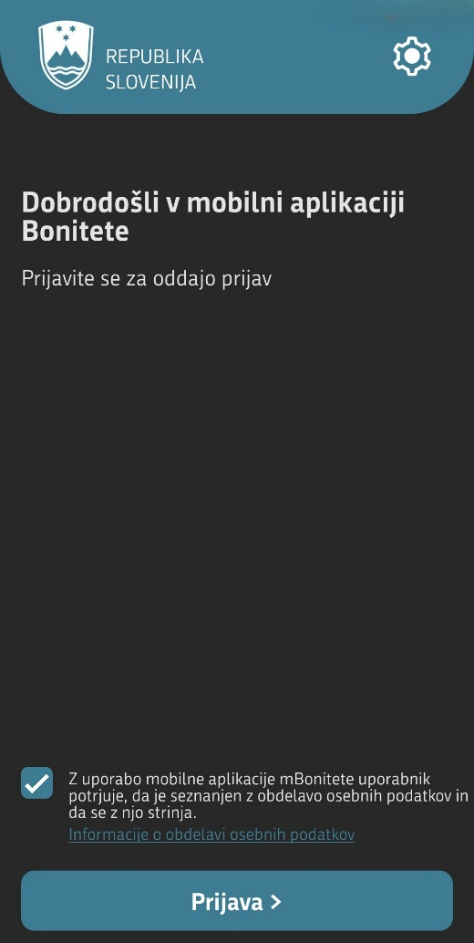
Slika 1 Prijavni zaslon ob prvi prijavi v aplikacijo

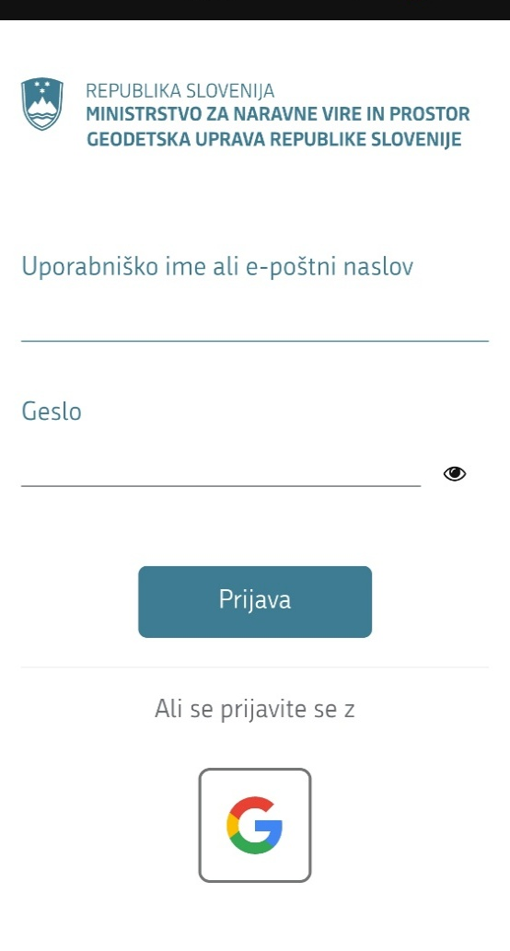
Slika 2 Prijava v mobilno aplikacijo

Ob prvem zagonu aplikacije se prikaže prijavni zaslon (slika 1).
Za uporabo aplikacije se tako prijavite z e-poštnim naslovom in geslom. Če imate Google račun, se lahko prijavite tudi z možnostjo Prijava z Google računom (slika 2). E-poštni naslov je potreben za obveščanje o oddaji in poteku obravnave vašega predloga.

Dovoljenja aplikacije
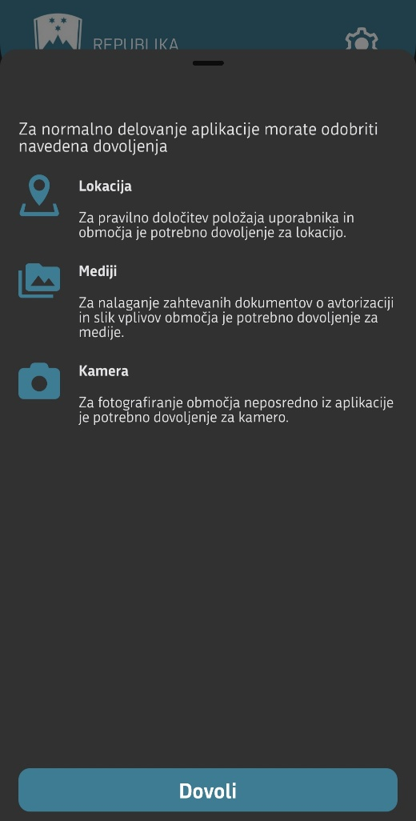
Slika 3 Dovoljenja za uporabo aplikacije.
Za pravilno delovanje aplikacije je potrebno dovoliti dostop do nekaterih funkcij vaše naprave:
- Lokacija – za določitev položaja uporabnika in označevanje območij na karti ter geolociranje fotografij,
- Mediji – za nalaganje fotografij in dokumentov,
- Kamera – za fotografiranje območja neposredno iz aplikacije.

Dovoljenja so uporabljena izključno za namen obravnave predloga. Za nadaljevanje pritisnite gumb Dovoli.

Pregled predloga
Po uspešni prijavi se prikaže začetni zaslon z vašimi predlogi:
- Začeti predlogi– predlogi, ki jih še niste oddali ali pa so v osnutku,
- Oddani predlogi– predlogi, ki so bili uspešno zaključeni in so bili oddani v sistem.

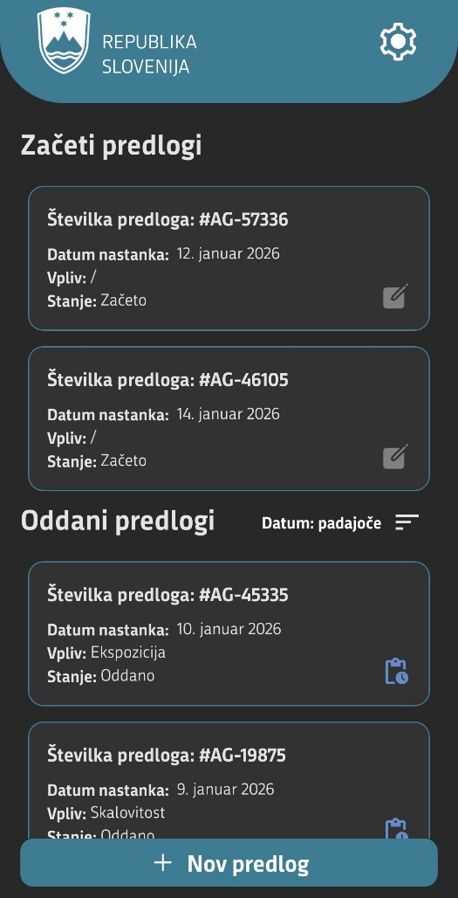
Slika 4 Začetni zaslon s predlogi.
Predloge lahko razvrstite po datumu oddaje ali osvežite seznam.

Oddaja novega predloga
Za oddajo novega predloga pritisnite gumb + Nov predlog.



Osnovni gradniki aplikacije

Osnovni podatki ob prijavi
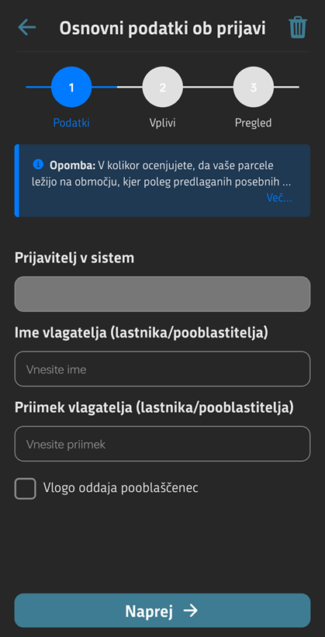
janez.novak@gmail.com
Slika 5 Osnovni podatki ob prijavi
V prvem koraku oddaje predloga vnesete osnovne podatke o prijavitelju. Podatek »Prijavitelj v sistem« je izpolnjen samodejno na podlagi vaše prijave v aplikacijo in ga ni mogoče spreminjati (podatek se prenese iz vaše prijave).

V polji Ime vlagatelja in Priimek vlagatelja vnesite podatke lastnika zemljišča oziroma osebe, ki vlaga predlog. Če predlog oddajate v imenu druge osebe, označite možnost »Predlog oddaja pooblaščenec«. V nadaljevanju boste pozvani k vnosu podatkov o pooblastilu.

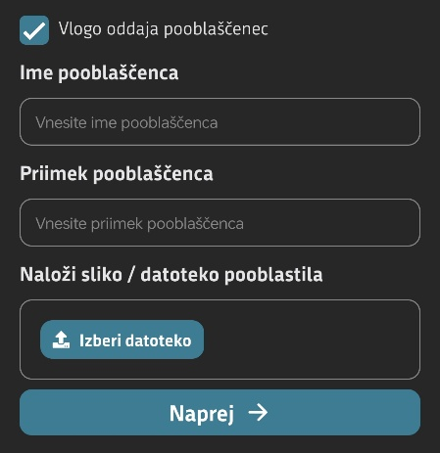
Slika 6 Sklop vnosa pooblaščenca
OBVEZNO je potrebno priložiti tudi ustrezno pooblastilo (scan ali fotografija pooblastila). Ustrezno pooblastilo si lahko snamete s spletne strani GURS-a.

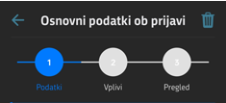
Slika 7 Prikaz poteka statusa predloga

Na vrhu zaslona je prikazan potek predloga
- Podatki – vnos osnovnih podatkov,
- Vplivi – izbor in opis posebnih vplivov,
- Pregled – pregled in oddaja predloga.

Ko so vsi obvezni podatki izpolnjeni, nadaljujte s klikom na gumb Naprej .

Zajem in dodajanje fotografij
Uporabnik aplikacije je v postopku oddaje predloga posebnega vpliva pozvan, da priloži fotografsko gradivo, ki služi kot podporno dokazilo dejanskega stanja na terenu. Fotografije je mogoče dodati na dva načina.
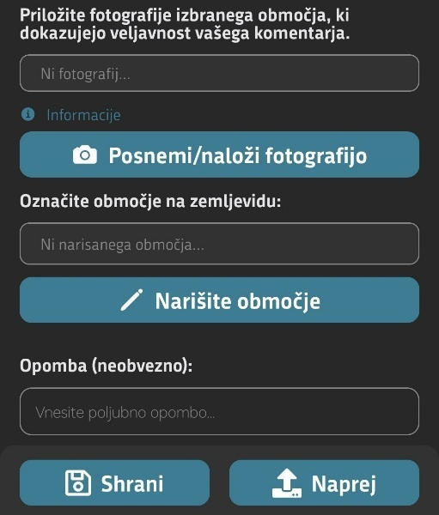
Slika 8 Vnos fotografije
Prvi način – fotografiranje na lokaciji
V koraku »Priložite fotografije izbranega območja, ki …« uporabnik s pritiskom na gumb Posnemi/naloži fotografijo izbere možnost Posnemi. Aplikacija samodejno odpre kamero mobilne naprave, uporabnik pa lahko fotografije zajame neposredno na lokaciji posebnega vpliva. Fotografije morajo imeti v metapodatkih zabeleženo lokacijo posnetka, kar je omogočeno z dovoljenjem za dostop do lokacije, ki ga uporabnik potrdi ob začetku uporabe aplikacije.

Drugi način – nalaganje predhodno posnetih fotografij
Uporabnik lahko fotografije terena posname tudi predhodno in jih v aplikacijo naloži iz galerije slik. Z izbiro možnosti Naloži se odpre galerija mobilne naprave, kjer uporabnik izbere fotografijo, ki ustreza vplivu in lokaciji, za katero oddaja predlog. Tudi v tem primeru morajo imeti fotografije ustrezen lokacijski metapodatek. Če fotografija tega podatka ne vsebuje, jo aplikacija samodejno zavrne.

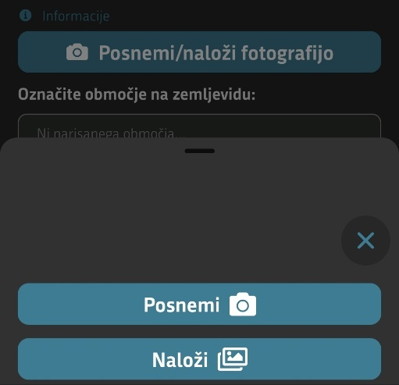
Slika 9 Dva načina vnosa fotografije

Fotografije se uporabljajo kot podporno dokazilo dejanskega stanja na terenu in služijo lažji razlagi ter razumevanju vnešenih podatkov o posebnem vplivu ali opažanju. Fotografije same po sebi ne predstavljajo podlage za odločitev, temveč dopolnjujejo opis in prostorske podatke.

- Fotografije naj bodo posnete na območju, na katerega se nanaša predlog, in naj prikazujejo stanje, ki ga opisujete.
- Posnetki naj bodo jasni, dovolj osvetljeni in ne zamegljeni.
- Priporočljivo je zajeti širši pogled območja ter po potrebi tudi podrobnosti, ki potrjujejo navedbe (npr. skalovitost, sledove poplav, sušne razpoke, zadrževanje hladnega zraka, senčenje ipd.).
- Fotografije naj bodo posnete z naravne višine pogleda in brez umetnega poudarjanja ali obdelave.

Čas posnetka fotografij
- Fotografije naj bodo posnete v času, ko je vpliv dejansko viden ali zaznaven.
- Pri vplivih, vezanih na vegetacijo, podnebje ali letni čas (npr. poplavnost, sušnost, zasenčenost), je pomembno, da fotografije časovno ustrezajo opisanemu obdobju.
- Če vpliv ni stalne narave, je smiselno dodati več fotografij iz različnih časov.

Vsebina fotografij
Fotografije naj prikazujejo:
- značilnosti terena ali površine, ki vplivajo na proizvodno sposobnost zemljišča,
- razmerje med obravnavanim območjem in okolico,
- naravne ali prostorske omejitve (npr. gozdni rob, relief, doline, vodne površine),
- posledice vpliva na rabo ali rast rastlin, kadar so vidne.
- Območje, na katero se nanaša fotografija, naj bo označeno tudi na zemljevidu v aplikaciji.
- Fotografije naj se vsebinsko ujemajo z označenim območjem in vnešenimi odgovori.

Pomembno opozorilo: fotografije se uporabljajo izključno kot informativna podpora in ne nadomeščajo uradnih strokovnih podlag ali elaboratov. Neprimerne, nepovezane ali splošne fotografije se bodo zavrnile.

Risanje poligonov
Risanje poligona je namenjeno prostorskemu prikazu na katerega se nanaša izbrani posebni vpliv. S poligonom uporabnik jasno označi, kje na terenu se vpliv dejansko pojavlja. Poligon naj zajema le tisti del zemljišča, kjer je vpliv jasno prepoznaven in utemeljen na dejanskem stanju na terenu.
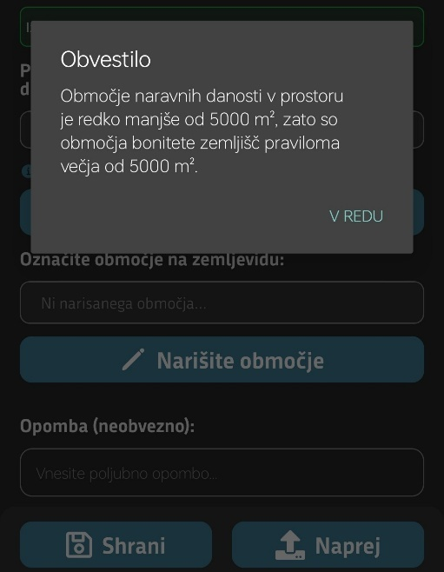
Slika 10 Ob izbiri "Narišite območje" se pojavi obvestilo
Kako narišete poligon
- Na karti izberite možnost »Narišite območje«
- Z zaporednim dotikanjem zaslona določite lomne točke poligona
- Poligon se zaključi avtomatsko z vsaj tremi točkami. Uporabnik lahko na to nadaljuje z dodajanjem poljubnega števila točk tako, da poligon prilagodi ustreznemu območju.
- Poligon zaključite tako, da povežete zadnjo točko s prvo.
- Po zaključku se izriše območje, ki predstavlja obseg vpliva

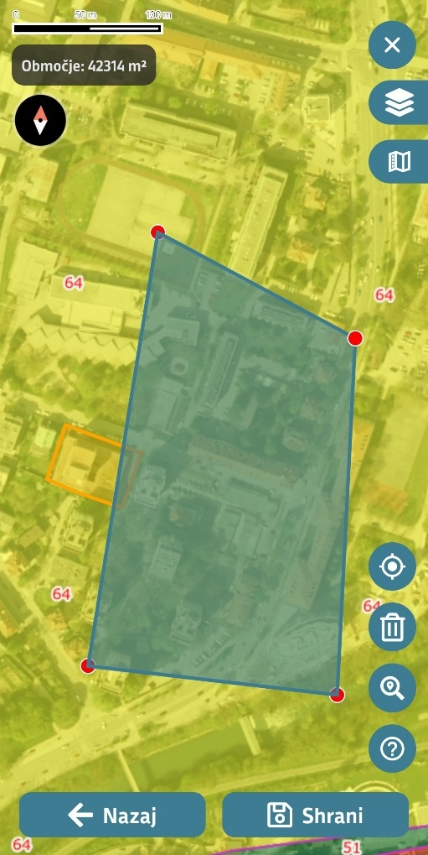
Izbira slojev (na voljo je DOF, parcele, bonitete, dejanska raba, katastrska občina).
Legenda izbranih slojev.
Vaša lokacija.
S klikom na gumb  se aktivira risanje.
S klikom na  pa izbrišete poligon.
Iskanje parcel (K.O. in št. parcele)
Pomoč o risanju poligonov.
Slika 11 Risanje območja
Poligon je mogoče pred oddajo ponovno urediti, ali ga izbrisati in na novo narisati.

Na kaj morate biti pozorni
- Vsaj del ene od parcel vlagatelja predloga mora ležati na označenem območju posebnega vpliva.
- Poligon naj bo čim bolj natančen in naj praviloma ne zajema območij, kjer vpliva ni.

Posebni vplivi

Osnovni zaslon
V tem koraku izberite vrsto posebnega vpliva, za katerega želite vnesti podatke. Za vsako izbrano kategorijo boste v nadaljevanju vnesli podrobnejše informacije in po potrebi označili območje na karti.

Na voljo so naslednji posebni vplivi:
- Skalovitost – kadar skale bistveno omejujejo rabo zemljišča,
- Poplavnost – kadar je zemljišče pogosto poplavljeno v času vegetacije,
- Sušnost – kadar pomanjkanje padavin vpliva na pridelek,
- Ekspozicija – glede na orientacijo pobočja (S, V, Z);
- Odprtost / zaprtost – izpostavljenost vetru ali zadrževanje hladnega zraka;
- Zasenčenost – kadar senca vpliva na rast in rabo zemljišča;

Dodana je tudi kartica Splošna opomba, kjer lahko zapišete splošne opombe ali opažanja glede bonitete.

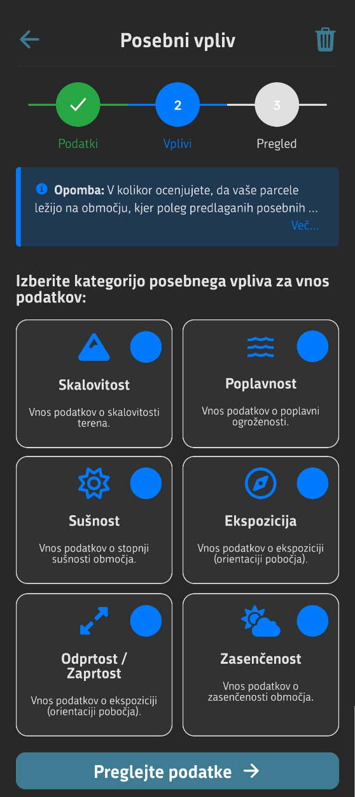
Slika 12 Osnovni zaslon za izbiro posebnega vpliva.
Na začetku zaslona se vam pojavi tudi obvestilo, če ocenjujete, da dejansko stanje bonitetnih točkvašega območja bistveno odstopa od uradnih podatkov in tega ni mogoče utemeljiti z izbiro posebnih vplivov v aplikaciji, je za spremembo bonitete potrebno izdelati elaborat. V tem primeru se obrnite na geodetsko podjetje, ki bo skupaj s strokovnjakom za bonitiranje na terenu pripravilo ustrezen elaborat in ga v vašem imenu vložilo na geodetsko upravo.

Po vnosu podatkov nadaljujte s klikom na Preglejte podatke .

Skalovitost
Pri tem posebnem vplivu ocenite, v kolikšni meri skalovitost omejujejo rabo zemljišča. Pri tej oceni upoštevamo tisto skalovje, ki ga brez uporabe težke mehanizacije ni možno odstraniti ali močno zmanjšati. Skalovitost torej pomeni prisotnost skal ali trdne kamninske podlage, ki sega do površine tal ali iz nje izstopa ter trajno omejuje rabo zemljišča. Takšna zemljišča je težko ali nemogoče obdelovati z običajnimi kmetijskimi stroji. Skalovitost pa pogosto vpliva na izbiro kultur in način rabe zemljišča. Namen tega vpliva je ovrednotiti trajne naravne omejitve zemljišča, ne pa začasnih ali površinskih pojavov.

Pomembno je razlikovati med:
- površinsko kamnitostjo, kjer so na površju prisotni posamezni kamni ali kamenje (npr. na njivi ali travniku), ki jih je mogoče enostavno odstraniti. in
- skalovitostjo, kjer skale ali kamninska podlaga trajno segajo do površja in predstavljajo stalno omejitev za obdelavo in rabo zemljišča.

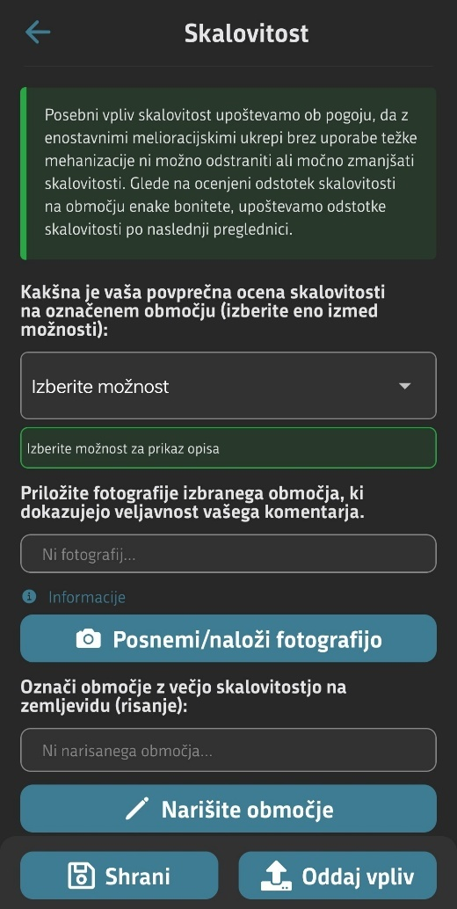
Slika 13 Prikaz podatkov za vnos skalovitosti.
V nadaljevanju se vam tako prikaže okno za vnos podatkov o skalovitost. Pri vprašanju »Kakšna je vaša ocena skalovitosti na označenem območju« izberite razred skalovitosti, ki po vašem mnenju najbolj ustreza dejanskemu stanju na terenu.

Razredi so podani v odstotkih površine, kjer se pojavlja skalovitost:
- Manj kot 2 % skalovitosti
Na večjem delu površine ni vidnih skal. Pojavljajo se le posamezne skale ali manjši skalni osamelci, ki praviloma ne ovirajo obdelave zemljišča in jih je mogoče odstraniti z običajnimi kmetijskimi ukrepi.
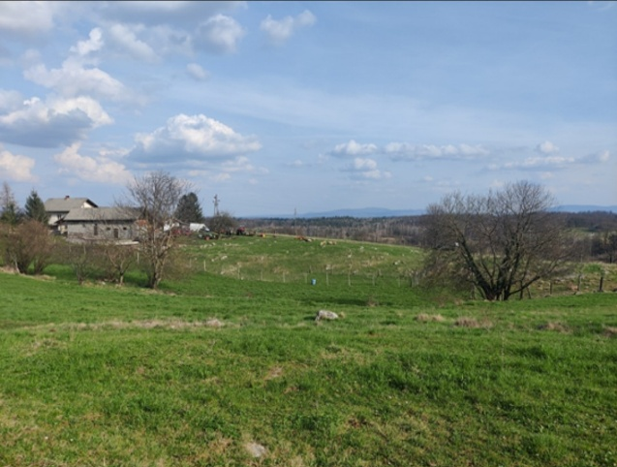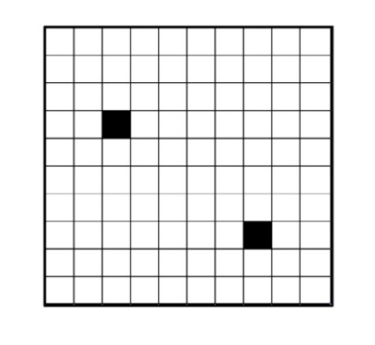
Slika 14 Prikaz skalovitosti - manj kot 2%
- Od 2 do 10 % skalovitosti
Skale so prisotne posamično in razpršeno. Obdelava je možna z običajno mehanizacijo, vendar zahteva več pozornosti. Skalovitost predstavlja manjšo, a zaznavno omejitev pri rabi zemljišča.
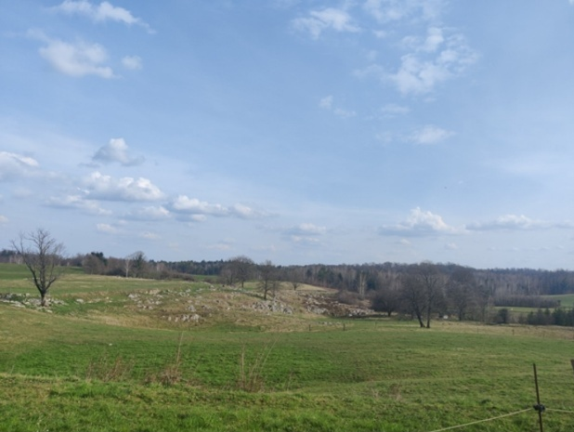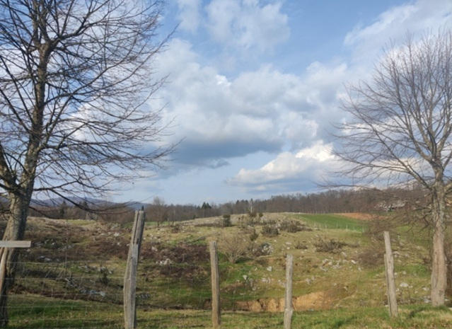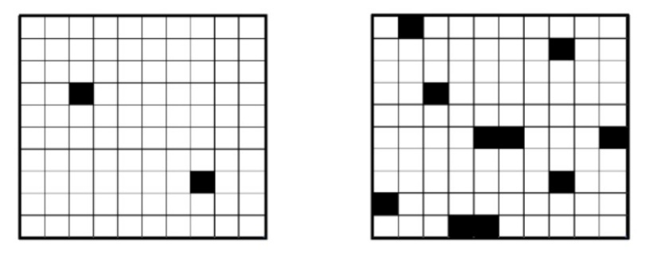
Slika 15 Prikaz skalovitosti - od 2 do 10%
- Od 10 do 25 % skalovitosti
Skalovitost je pogostejša in že vpliva na način rabe. Površina je še primerna za travnike, pašnike ali prilagojeno obdelavo, medtem ko je intenzivna raba (npr. njive) omejena ali manj učinkovita.

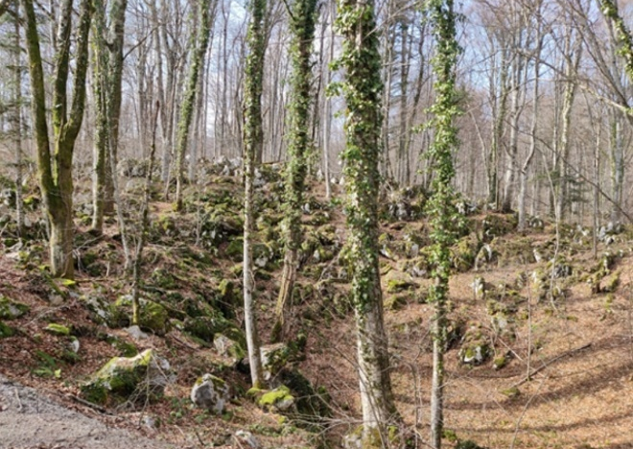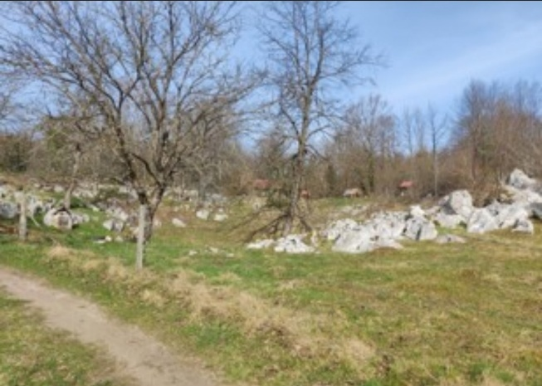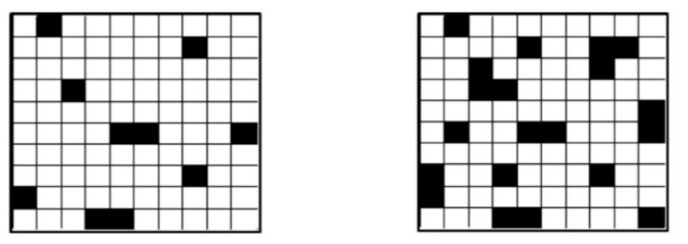
Slika 16 Prikaz skalovitosti - od 10 do 25%
- Od 25 do 50 % skalovitosti
Obdelava z mehanizacijo je močno omejena ali onemogočena. Zemljišče se večinoma uporablja kot travnik, pašnik ali gozd, pogosto le z ročnim delom.
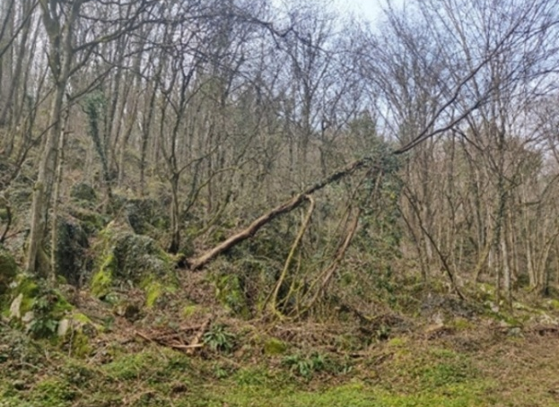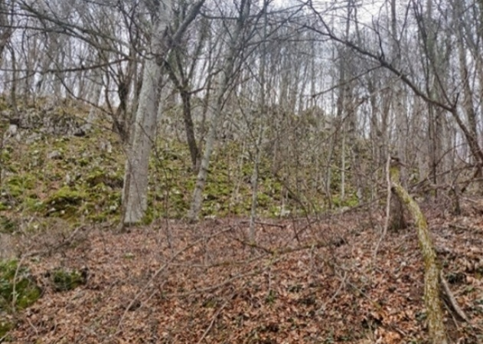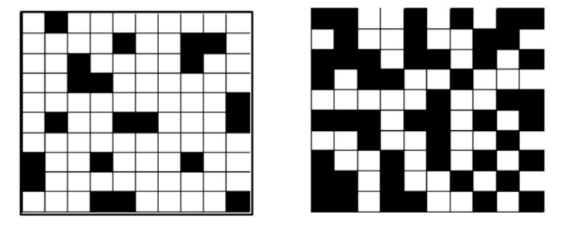
Slika 17 Prikaz skalovitosti - od 25 do 50%
- Od 50 do 70 % skalovitosti
Večji del površine prekrivajo skale. Kmetijska raba je zelo omejena in praviloma možna le v ekstenzivni obliki (paša, redka vegetacija).

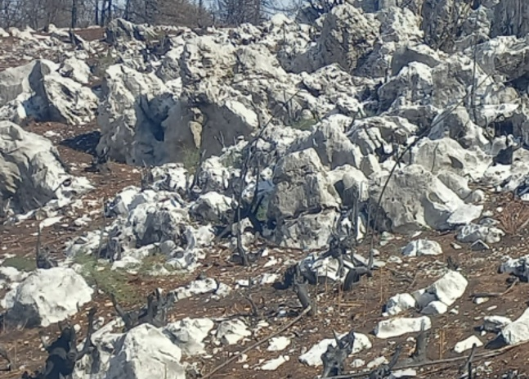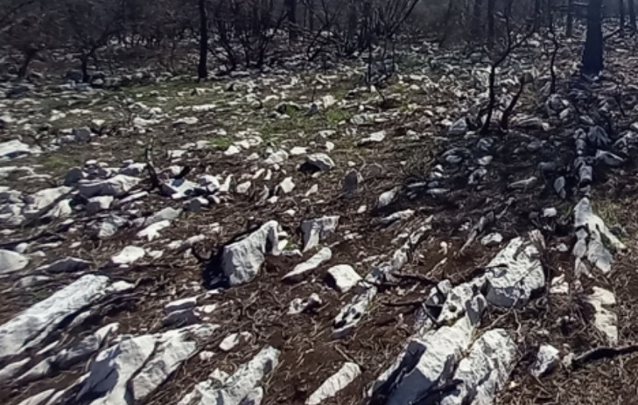

Slika 18 Prikaz skalovitosti - od 50 do 70%
- Več kot 80 % skalovitosti
Površino skoraj v celoti prekriva skalna podlaga. Zemljišče je praviloma neprimerno za kmetijsko rabo in se uporablja predvsem kot gozd, naravno območje ali nerodovitna površina.
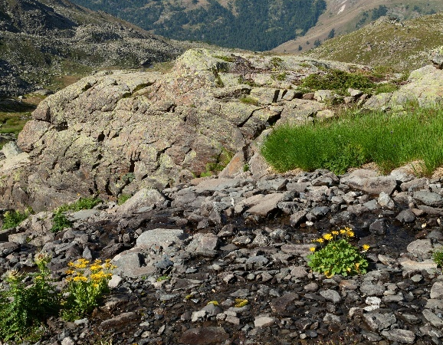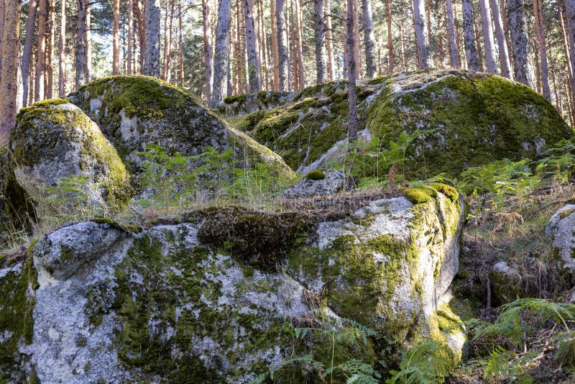
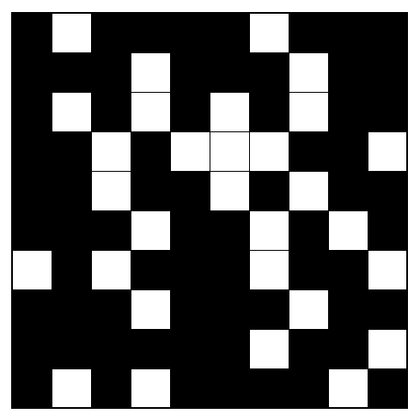
Slika 19 Prikaz skalovitosti -več kot 80%

Opomba k mrežnemu prikazu: Mrežni prikaz ponazarja približen delež površine, kjer so skale trajno prisotne. Črna polja predstavljajo območja s skalovitostjo, njihov delež pa pomaga pri lažji in bolj enotni oceni razreda.

»Priložite fotografije izbranega območja, ki dokazujejo veljavnost vašega komentarja«
Dodajte fotografije, ki jasno prikazujejo skalovitost na terenu. Fotografije morajo biti posnete na območju, za katerega uveljavljate vpliv, in služijo kot dokaz dejanskega stanja.

»Označite območje s skalovitostjo na zemljevidu«
Na zemljevidu narišite območje, kjer se po vaši oceni pojavlja večja skalovitost. Označite le tisti del, kjer je vpliv dejansko prisoten.

Podatke lahko med samim vnosom vedno shranite z gumbom Shrani. Ko ste z vnosom zadovoljni, kliknite na gumb Oddaj vpliv (ta gumb še sam po sebi ne odda predloga v sistem; glej točko 13).

Poplavnost
Poplavnost pomeni, da je zemljišče v času vegetacije večkrat poplavljeno ali dalj časa zastaja voda, kar pomembno omejuje njegovo uporabo in pridelavo.

Pri presoji poplavnosti se ne upošteva vsak posamezen poplavni dogodek, temveč:
- pogostost poplav (zemljišče mora biti poplavljeno vsaj 5-krat v zadnjih 10 letih),
- čas pojavljanja (v obdobju vegetacije, to je med aprilom in oktobrom),
- trajanje poplav in
- otežena ali onemogočena obdelava zemljišča.).

Namen je ugotoviti, ali gre za ponavljajoč in trajen pojav, ki bistveno vpliva na pridelovalno sposobnost zemljišča, in ne za enkraten ali izjemen dogodek. V nadaljevanju navedite datume poplav, njihov približen čas trajanja, vir vode ter po potrebi priložite fotografije in označite območje na zemljevidu, kjer se poplavnost pojavlja.

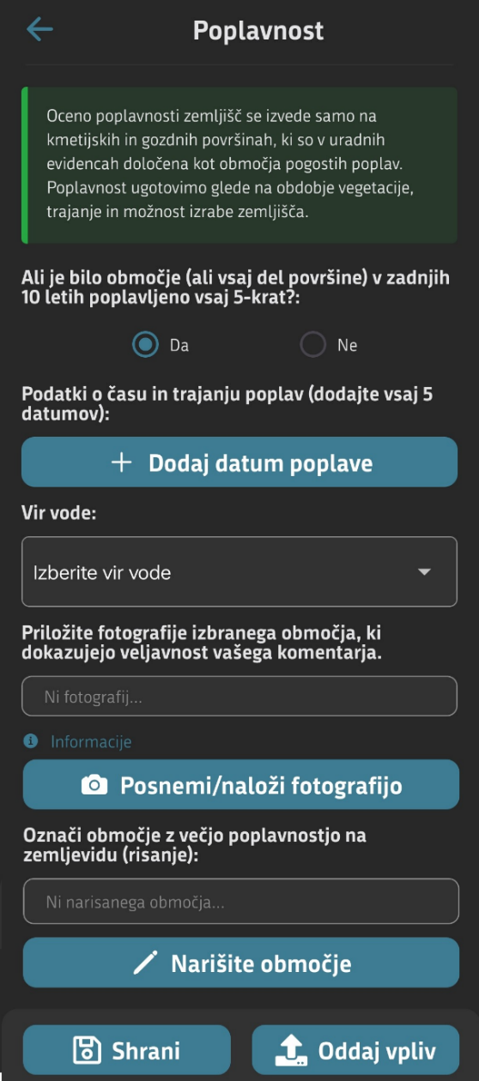
Slika 20 Prikaz podatkov za vnos poplavnosti
Pri poplavnosti se vam tako postavijo naslednja vprašanja:
- Ali je bilo območje v zadnjih 10 letih poplavljeno vsaj 5-krat?
Ta pogoj je ključen za ugotavljanje, ali gre za pogost in ponavljajoč se pojav. Posamezni ali redki poplavni dogodki se pri bonitiranju ne upoštevajo kot poseben vpliv.
Opozorilo ob odgovoru »Ne«: Če izberete odgovor »Ne«, pogoji za obravnavo posebnega vpliva poplavnosti niso izpolnjeni, zato predloga za ta vpliv ni mogoče oddati.
- Podatki o času in trajanju poplav (vsaj 5 datumov)
Z vnosom več datumov se ugotavlja pogostost in časovna razporeditev poplav. Potrebno je vpisati poplave, ki so se zgodile v obdobju vegetacije, saj le te vplivajo na pridelavo in rabo zemljišča.
- Trajanje poplave
Trajanje poplave vpliva na stopnjo poškodbe tal in rastlin. Kratkotrajno zastajanje vode ima lahko drugačne posledice kot večdnevna poplava.
- Vir vode
Podatek o viru vode pomaga razumeti vzrok poplavljanja. Različni viri (npr. reka/potok, zaledne padavine, taljenje snega, dvig podtalnice) imajo različen vpliv na pogostost in obseg poplav.

»Priložite fotografije izbranega območja, ki dokazujejo veljavnost vašega komentarja«
Fotografije služijo kot slikovno gradivo pri opisu dejanskega stanja. Priložite slike, kjer so vidni znaki poplav ali zastajanja vode na območju.

»Označite območje s poplavnostjo na zemljevidu«
Na zemljevidu označite le tisti del površine, kjer se poplavnost dejansko pojavlja. To omogoča natančnejšo presojo vpliva in primerjavo z uradnimi prostorskimi podatki.

Podatke lahko med samim vnosom vedno shranite z gumbom Shrani. Ko ste z vnosom zadovoljni, predlog oddajte z gumbom Oddaj vpliv (ta gumb še sam po sebi ne odda predloga v sistem; glej točko 13).

Sušnost
Sušnost zemljišča pomeni, da na določenem območju v obdobju vegetacije dlje časa in ponavljajoče primanjkuje padavin, zaradi česar rastline ne dobijo dovolj vode za normalen razvoj in dozorevanje. Posledica so slabša rast, nižji pridelek ali zmanjšana kakovost pridelka, pogosto tudi ob sicer ustrezni obdelavi zemljišča. Pri ugotavljanju sušnosti se ne upošteva posamezno sušno leto ali kratkotrajna suša, temveč dolgotrajen in ponavljajoč se pojav, ki se kaže v zadnjem desetletnem obdobju. Poseben vpliv sušnosti je izpolnjen takrat, ko se v najmanj petih letih v obdobju vegetacije pojavi pomanjkanje padavin, ki povzroči vsaj 25-odstotno zmanjšanje količine ali kakovosti pridelka. Na izraženost sušnosti poleg količine padavin vplivajo tudi:
- lastnosti tal (npr. peščena ali prodnata tla, ki vodo slabše zadržujejo),
- relief in lega zemljišča,
- možnost zadrževanja vlage v tleh

Namen tega vnosa je ugotoviti, ali gre za trajen naravni dejavnik, ki omejuje pridelovalno sposobnost zemljišča, in ne za posledico začasnih vremenskih razmer ali posameznih ekstremnih dogodkov. V nadaljevanju tako navedite časovne podatke o pojavljanju suše, ocenite njen vpliv na pridelek ter po potrebi priložite fotografije kot podporo opisu dejanskega stanja.
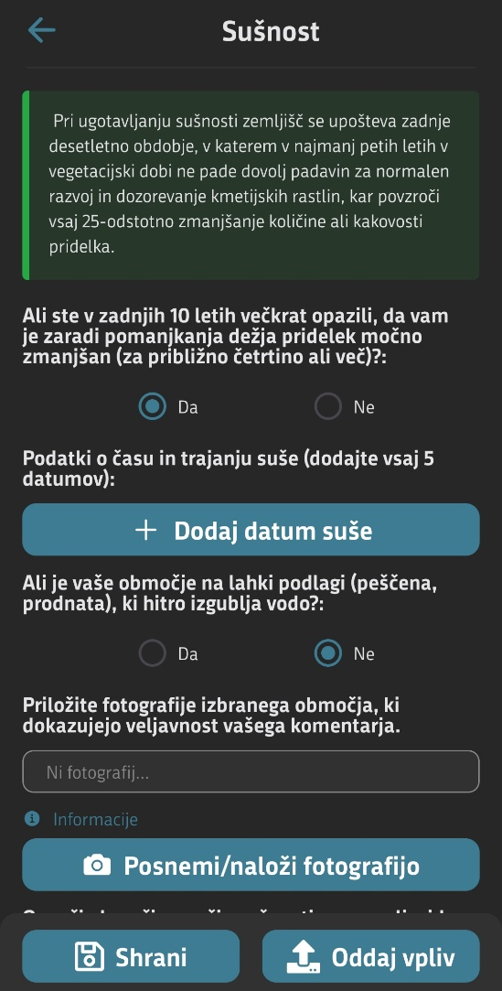
Slika 21 Prikaz podatkov za vnos sušnost
- Ali ste v zadnjih 10 letih večkrat opazili močno zmanjšan pridelek zaradi suše?
S tem vprašanjem se ugotavlja, ali gre za ponavljajoč in trajen pojav. Občasna suša ali posamezno sušno leto se pri bonitiranju ne upošteva kot poseben vpliv.
Opozorilo ob odgovoru »Ne«: Če pri začetnem vprašanju izberete odgovor »Ne«, pogoji za obravnavo posebnega vpliva sušnosti niso izpolnjeni in predloga za ta vpliv ni mogoče oddati.
- Podatki o času in trajanju suše (vsaj 5 datumov)
Z vnosom vsaj petih datumov se preverja, ali se je suša pojavljala v najmanj petih letih v zadnjem desetletju, kar je pogoj za obravnavo posebnega vpliva sušnosti.
- Trajanje suše
Daljše sušno obdobje ima praviloma večji vpliv na pridelek kot kratkotrajna suša. Ta podatek pomaga oceniti resnost vpliva na rabo zemljišča.
- Ali je območje na lahki podlagi (peščena, prodnata tla)?
Lahka tla vodo hitro prepuščajo in slabše zadržujejo vlago, zato so bolj občutljiva na sušo. Ta podatek pomaga razlikovati med vplivom podnebja in lastnostmi tal.

»Priložite fotografije izbranega območja, ki dokazujejo veljavnost vašega komentarja« Fotografije služijo kot slikovno gradivo pri opisu dejanskega stanja, npr. vidni znaki suše, poškodbe rastlin ali slabša vegetacija.

»Označite območje s sušnostjo na zemljevidu«
Na zemljevidu označite le tisti del površine, kjer se sušnost dejansko pojavlja. To omogoča natančnejšo presojo vpliva in primerjavo z uradnimi prostorskimi podatki.

Podatke lahko med samim vnosom vedno shranite z gumbom Shrani. Ko ste z vnosom zadovoljni, predlog oddajte z gumbom Oddaj vpliv (ta gumb še sam po sebi ne odda predloga v sistem; glej točko 13).

Ekspozicija
Ekspozicija pomeni usmerjenost pobočja glede na strani neba (sever, vzhod, zahod, jug) in vpliva predvsem na količino sončnega obsevanja, temperaturne razmere, trajanje vegetacije ter dozorevanje plodov. Ekspozicija se kot posebni vliv upošteva izključno pri trajnih nasadih, kjer ima neposreden vpliv na pridelek in kakovost pridelave. Posebni vpliv ekspozicije je tako dopusten samo, kadar ima vsaj 60 % prijavljene površine dejansko rabo trajni nasad (šifra rabe 13 Vinograd, 14 Matičnjak, 15 Intenzivni sadovnjak, 16 Oljčnik 17 Ostali trajni nasadi) in je površina usmerjena na sever, vzhod ali zahod. Namen te omejitve je zagotoviti, da se ekspozicija upošteva le tam, kjer je njen vpliv agronomsko utemeljen in dolgoročen.

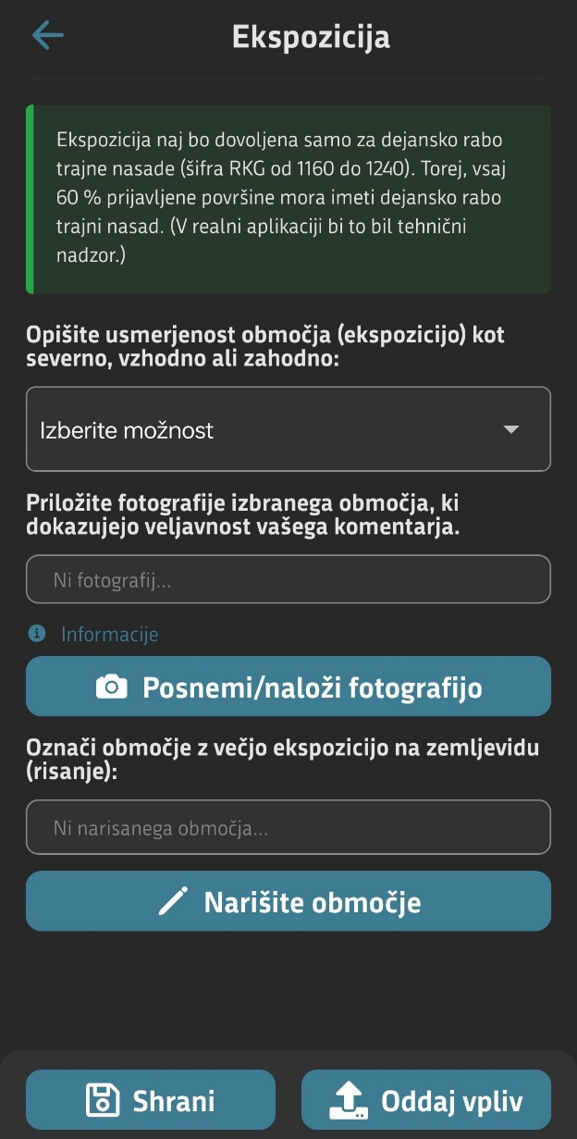
Slika 22 Prikaz podatkov za vnos ekspozicije

- Izbira usmerjenosti območja (ekspozicije)
Z izbiro navedete prevladujočo usmerjenost pobočja, na katerem leži trajni nasad. Upošteva se smer, ki ima dejanski vpliv na osončenost in mikroklimo, ne zgolj orientacija posameznih dreves ali vrst.
      - severna lega: manj osončena, hladnejša, počasnejše dozorevanje
      - vzhodna lega: jutranje sonce, hitrejše sušenje rose
      - zahodna lega: popoldansko sonce, več toplotnega stresa
Izbere se smer, ki prevladuje na večjem delu površine.

»Priložite fotografije izbranega območja, ki dokazujejo veljavnost vašega komentarja«
Fotografije služijo kot slikovno gradivo orientacije terena in pomagajo pri presoji dejanskega stanja. Priporočljive so slike pobočja z razvidnim naklonom, razporeditvijo nasada in odprtostjo proti nebu ali sosednjim reliefnim oblikam.

»Označi območje z ekspozicijo na zemljevidu«
Z risanjem na zemljevidu natančno določite del zemljišča, kjer je vpliv ekspozicije izrazit in enoten. To je pomembno predvsem pri območjih z razgibanim reliefom, kjer se ekspozicija znotraj iste enote lahko razlikuje.

Podatke lahko med samim vnosom vedno shranite z gumbom Shrani. Ko ste z vnosom zadovoljni, predlog oddajte z gumbom Oddaj vpliv (ta gumb še sam po sebi ne odda predloga v sistem; glej točko 13).

Odprtost/zaprtost
Odprtost oziroma zaprtost lege opisuje, kako je zemljišče izpostavljeno vetru in kako učinkovito se z njega odvaja hladen zrak. Ta lastnost pomembno vpliva na mikroklimo zemljišča, pojav pozebe, razvoj bolezni rastlin in s tem na uspešnost kmetijske rabe, zlasti pri trajnih nasadih. Posebni vpliv odprtosti oz. zaprtosti je tako dopusten samo, kadar ima vsaj 60 % prijavljene površine dejansko rabo trajni nasad (šifra rabe 13 Vinograd, 14 Matičnjak, 15 Intenzivni sadovnjak, 16 Oljčnik 17 Ostali trajni nasadi). Namen te omejitve je zagotoviti, da se posebni vpliv upošteva le tam, kjer je njen vpliv agronomsko utemeljen in dolgoročen.

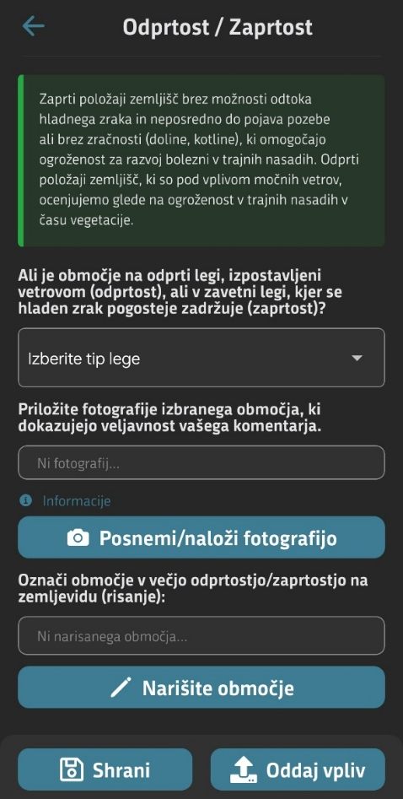
Slika 23 Prikaz podatkov za vnos odprtosti/zaprtosti

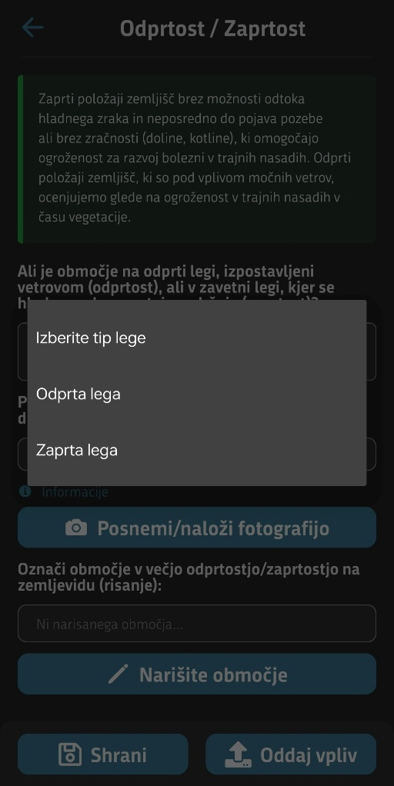
Slika 24 Izbira tipe lege
Izbira tipa lege (odprta / zaprta)
S tem vprašanjem se najprej opredelite do osnovne lege zemljišča glede na izpostavljenost vetru oziroma zadrževanje hladnega zraka. Gre za temeljno razvrstitev, ki določa nadaljnja vprašanja in način ocenjevanja vpliva na rastne razmere.

Odprta lega
Odprta lega je značilna za grebene, slemena, planote in izpostavljene pobočne lege, kjer je prisoten stalen ali občasno močnejši veter. Veter izboljšuje zračenje, zmanjšuje zadrževanje vlage in s tem omejuje razvoj glivičnih bolezni, hkrati pa lahko povzroča mehanske poškodbe rastlin (polaganje, lomljenje, poškodbe plodov) in povečuje izsuševanje tal.
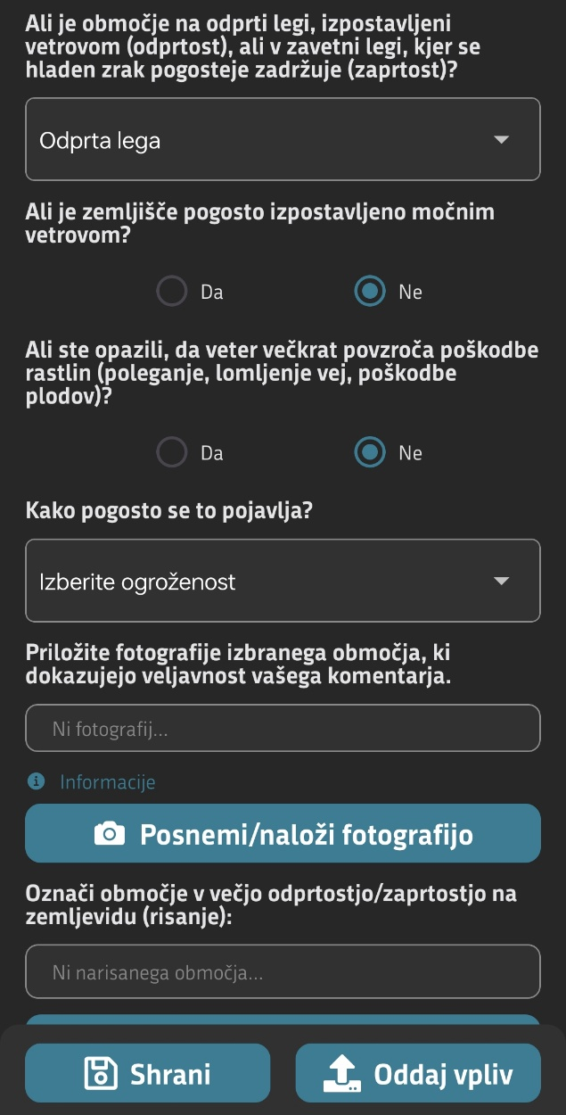
Slika 25 Prikaz podatkov za vnos odprtosti
Pri odprti legi se vam tako postavijo naslednja vprašanja:
- Ali je zemljišče pogosto izpostavljeno močnim vetrovom?
Vprašanje preverja, ali veter predstavlja reden dejavnik na zemljišču. Močni vetrovi lahko zmanjšujejo pojav bolezni, hkrati pa povzročajo mehanske poškodbe rastlin in povečano izsuševanje tal.
- Ali ste opazili, da veter povzroča poškodbe rastlin?
To vprašanje se nanaša na dejanske posledice vetra, kot so poleganje posevkov, lomljenje vej ali poškodbe plodov. Pomembne so ponavljajoče se poškodbe, ne posamezni izjemni dogodki.
- Kako pogosto se to pojavlja?
S pogostostjo se oceni intenzivnost vpliva vetra. Redno ali pogosto pojavljanje pomeni trajen vpliv lege na pridelovalne razmere, ki je relevanten za bonitetno oceno.

»Priložite fotografije izbranega območja, ki dokazujejo veljavnost vašega komentarja« Fotografije služijo kot slikovno gradivo in pomagajo pri razumevanju terenskih razmer. Priporočljive so slike lege, poškodb rastlin ali značilnih mikroreliefnih oblik.

»Označite območje z odprtostjo/zaprtostjo na zemljevidu«
Z risanjem se natančno določi del zemljišča, kjer je vpliv izrazitejši. To omogoča prostorsko omejeno in ciljno obravnavo posebnega vpliva v nadaljnjem postopku.

Podatke lahko med samim vnosom vedno shranite z gumbom Shrani. Ko ste z vnosom zadovoljni, predlog oddajte z gumbom Oddaj vpliv (ta gumb še sam po sebi ne odda predloga v sistem; glej točko 13).

Zaprta lega
Zaprta lega je značilna za doline, kotline in druge zavetne terene, kjer se hladen zrak zadržuje in se ne more učinkovito odvajati. Na takšnih območjih so pogostejši pojav megle, temperaturni obrati in pozeba, zlasti spomladi in jeseni. Slabša zračnost in dolgotrajna vlaga povečujeta tveganje za bolezni v trajnih nasadih ter zmanjšujeta pridelovalni potencial.
Pri ocenjevanju tega posebnega vpliva se zato ne upošteva le relief, temveč tudi prisotnost in moč vetra, pojav pozebe, megle in poškodbe rastlin.

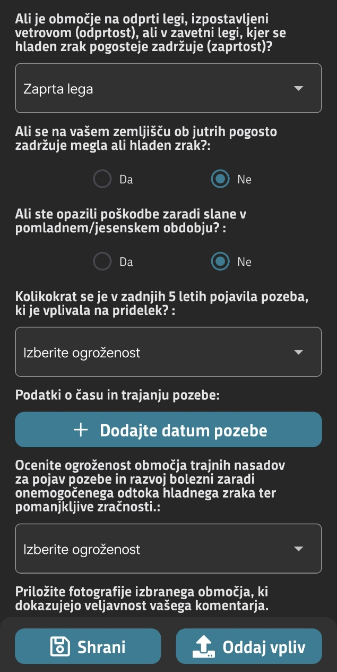
Slika 26 Prikaz podatkov za vnos zaprtosti

- Ali se na vašem zemljišču ob jutrih pogosto zadržuje megla ali hladen zrak?
Vprašanje preverja značilnosti zaprtih leg, kjer se hladen zrak kopiči. Takšne razmere povečujejo tveganje za pozebo in bolezni ter so pomemben pokazatelj neugodnega mikroklimatskega položaja.
- Ali ste opazili poškodbe zaradi slane v pomladnem/jesenskem obdobju?
Namen vprašanja je ugotoviti, ali zaprtost lege dejansko povzroča škodo zaradi pozebe. Upoštevajo se ponavljajoči se pojavi, ki vplivajo na pridelek ali razvoj rastlin.
- Kolikokrat se je v zadnjih 5 letih pojavila pozeba, ki je vplivala na pridelek?
Število pojavov omogoča razlikovanje med občasnim in sistematičnim vplivom. Pogosta pozeba kaže na trajno neugodno lego glede odtoka hladnega zraka. Izbirate lahko med možnostmi 1x, 2-3x, vsako leto ter večkrat na leto.
- Podatki o času in trajanju pozebe
Vnos datumov omogoča časovno umestitev dogodkov in preverljivost navedb. Pomembni so predvsem dogodki v vegetacijskem obdobju, ki so vplivali na rast ali pridelek.
- Ocenite ogroženost območja trajnih nasadov za pojav pozebe in razvoj bolezni zaradi onemogočenega odtoka hladnega zraka ter pomanjkljive zračnosti
S to oceno uporabnik povzame skupni vpliv lege na trajne nasade glede pozebe in bolezni. Gre za celostno presojo, ki povezuje relief, zračnost in izkušnje iz prakse.

»Priložite fotografije izbranega območja, ki dokazujejo veljavnost vašega komentarja« Fotografije služijo kot dokazno gradivo in pomagajo pri razumevanju terenskih razmer. Priporočljive so slike lege, poškodb rastlin ali značilnih mikroreliefnih oblik.

»Označite območje z večjo odprtostjo/zaprtostjo na zemljevidu«
Z risanjem se natančno določi del zemljišča, kjer je vpliv izrazitejši. To omogoča prostorsko omejeno in ciljno obravnavo posebnega vpliva v nadaljnjem postopku.

Podatke lahko med samim vnosom vedno shranite z gumbom Shrani. Ko ste z vnosom zadovoljni, predlog oddajte z gumbom Oddaj vpliv (ta gumb še sam po sebi ne odda predloga v sistem; glej točko 13).

Zasenčenost
Zasenčenost opisuje zmanjšano osvetlitev kmetijskega zemljišča zaradi reliefa ali vpliva okolice (gozdni rob, strm teren, ozke doline), ki v času vegetacije omejuje fotosintezo, upočasnjuje razvoj rastlin in lahko vpliva na pridelek. Upošteva se le, če ima pojav dejanski vpliv na rabo in pridelavo. POZOR! Zasenčenost je dovoljena le, če je vsaj 60 % prijavljene površine kmetijsko zemljišče. Ta pogoj preprečuje prijave na nekmetijskih ali pretežno nekmetijskih površinah.
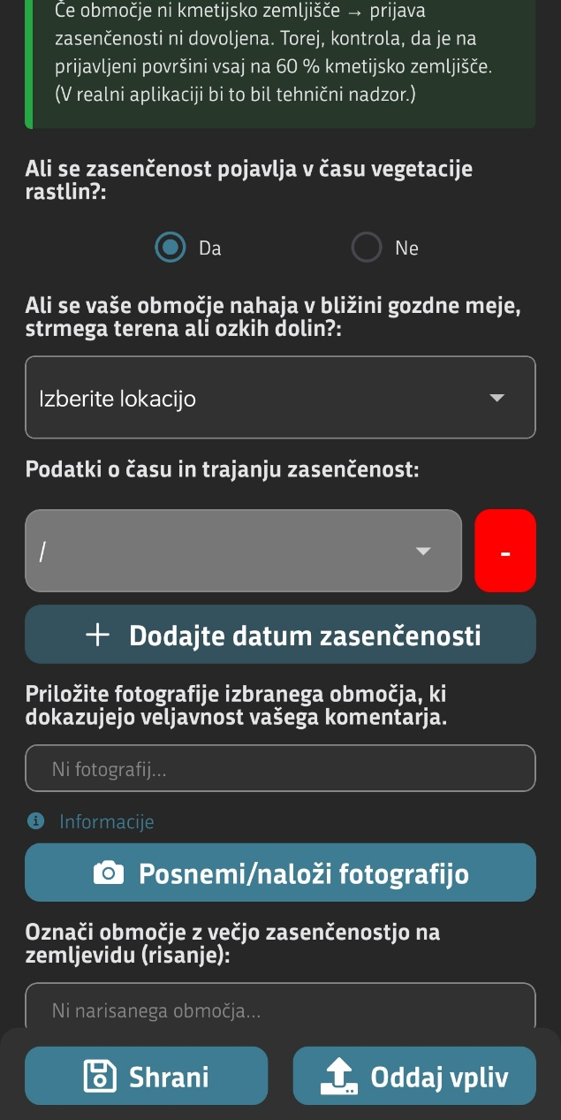
Slika 27 Prikaz podatkov za vnos zasenčenosti
- Ali se zasenčenost pojavlja v času vegetacije rastlin
Upoštevajo se le zasenčitve, ki dejansko vplivajo na rast in razvoj rastlin (pomlad–poletje). Zimska ali občasna zasenčenost brez vpliva na vegetacijo se ne upošteva.
- Ali se vaše območje nagaja v bližini gozdne meje, strmega terena ali ozkih dolin?
S tem se določi glavni prostorski vzrok zasenčenosti, ki je trajen in ponovljiv, ne pa posledica začasnih razmer.
- Podatki o času in trajanju zasenčenosti
Dodajte mesece, v katerih je zasenčenost izrazita. Časovni podatki omogočajo presojo: ali zasenčenost sovpada z občutljivimi fazami rasti ter kako dolgotrajen je njen vpliv v posameznem letu.

»Priložite fotografije izbranega območja, ki dokazujejo veljavnost vašega komentarja«
Fotografije služijo kot slikovni prikaz dejanske prisotnosti zasenčenosti, razmerja med ovirami (gozd, pobočje) in obdelovalno površino ter trajnosti pojava.

»Označite območje z odprtostjo/zaprtostjo na zemljevidu«
Z risanjem se natančno določi del zemljišča, kjer je vpliv izrazitejši. To omogoča prostorsko omejeno in ciljno obravnavo posebnega vpliva v nadaljnjem postopku.

Podatke lahko med samim vnosom vedno shranite z gumbom Shrani. Ko ste z vnosom zadovoljni, predlog oddajte z gumbom Oddaj vpliv (ta gumb še sam po sebi ne odda predloga v sistem; glej točko 13).

Splošna opomba
Splošna opomba je namenjena oddaji splošnih pripomb, opažanj ali mnenj glede bonitete zemljišč oziroma obravnave posebnih vplivov. Uporablja se v primerih, ko zaznate neskladje med dejanskim stanjem na terenu in podatki v evidencah, vendar posebnega vpliva ni mogoče ali ni smiselno uveljavljati.

Pomembno: Oddaja splošne opombe ne predstavlja postopka spremembe bonitete, ne sproži strokovne obravnave, elaborata ali avtomatskih kontrol, temveč služi kot informativni in analitični vhod za nadaljnje analize in izboljšave evidenc.

Ob odprtju kartice se prikaže uvodno besedilo, ki pojasnjuje namen splošne opombe in njen informativni značaj.

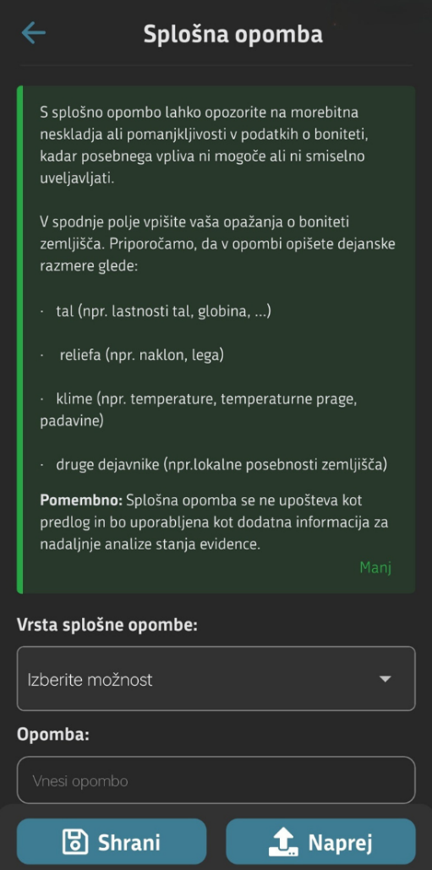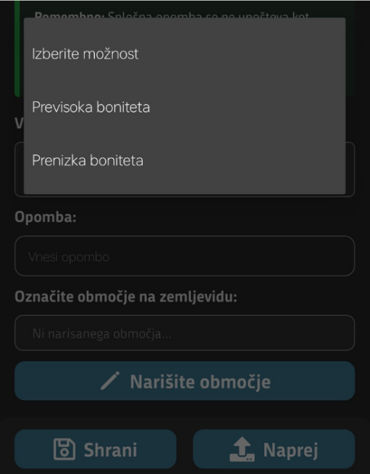
Slika 28 Prikaz podatkov za vnos splošne opombe

- Izbor glavnega razloga oddaje opombe (obvezno)
Iz spustnega seznama izberite glavni razlog za oddajo splošne opombe. Izbor je obvezen in omogoča grupiranje ter kasnejšo analizo prejetih pripomb. Na voljo so naslednje možnosti:
    - Boniteta je previsoka.
    - Boniteta je prenizka.

- Prosti opis pripombe
Po izboru razloga se odpre polje za prosti opis. V polje vnesite kratek in jasen opis, v katerem pojasnite:
- kaj po vašem mnenju ni ustrezno,
- zakaj menite, da podatki ne odražajo dejanskega stanja.
Priporočljivo je, da je opis jedrnat in osredotočen na bistvo opažanja.

»Označite območje na zemljevidu«
Z risanjem se natančno določi del zemljišča, kjer je vpliv izrazitejši. To omogoča prostorsko omejeno in ciljno obravnavo posebnega vpliva v nadaljnjem postopku.

Podatke lahko med samim vnosom vedno shranite z gumbom Shrani. Ko ste z vnosom zadovoljni, predlog oddajte z gumbom Oddaj vpliv (ta gumb še sam po sebi ne odda predloga v sistem; glej točko 13).

Oddaja splošne opombe
Ko vnesete vse zahtevane podatke, opombo oddate s potrditvijo vnosa. Po uspešni oddaji sistem prikaže obvestilo: »Vaša splošna opomba je bila zabeležena. Opomba ne predstavlja postopka spremembe bonitete, temveč bo uporabljena kot informacija za nadaljnje analize in izboljšave evidenc.«

S tem je postopek oddaje splošne opombe zaključen. Opomba je shranjena v sistemu in bo upoštevana kot informativni prispevek k razumevanju in izboljševanju podatkov o boniteti zemljišč. Ta opomba deluje neodvisno od ostalih predlogov.

Oddaja predloga v sistem
Ko uporabnik vnese vse zahtevane podatke za izbrani posebni vpliv in klikne gumb »Oddaj vpliv«, se aplikacija vrne na začetni zaslon koraka Posebni vplivi. Na tem zaslonu so ponovno prikazane vse kartice posebnih vplivov, pri čemer je vpliv, ki je bil pravkar v delu, jasno označen z zeleno kljukico, kar pomeni, da so zanj vneseni vsi obvezni podatki in da je vpliv veljavno dodan k predlogu.
V tem trenutku imate kot uporabnik na voljo dve glavni možnosti:
- klik na gumb »Preglejte podatke«, s katerim preidete na pregled celotnega predloga in nadaljujete proti končni oddaji,
- ali na urejanje vašega predloga. Pomembno je poudariti, da ima uporabnik v tem trenutku še vedno možnost ponovnega urejanja posameznega vpliva.

S klikom na kartico že oddanega vpliva (označeno z zeleno kljukico) se lahko vrne v obrazec vpliva, spremenite ali dopolnite vnešene podatke ter jih ponovno shrani. Spremembe so mogoče vse do končne oddaje predloga, kar uporabniku omogoča dodatno preverjanje in popravljanje podatkov pred zaključkom oddaje predloga.

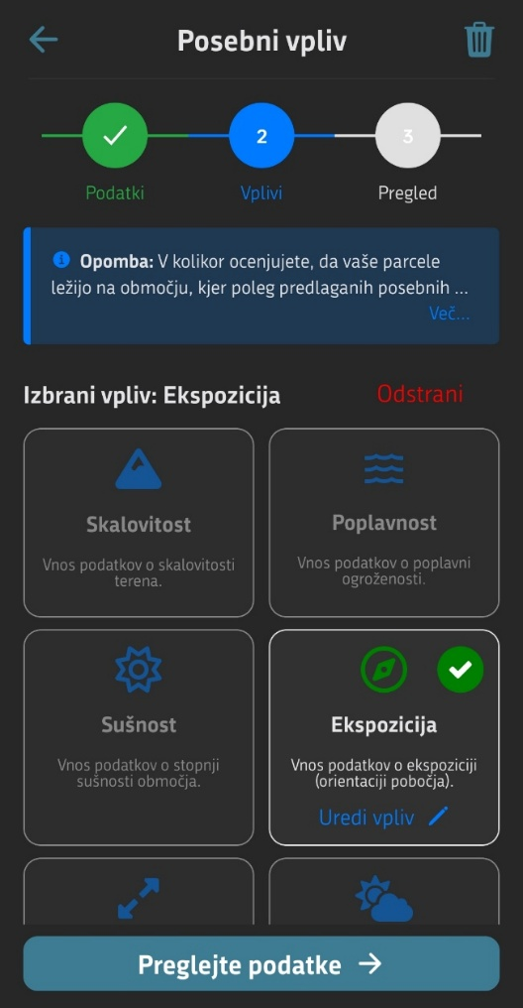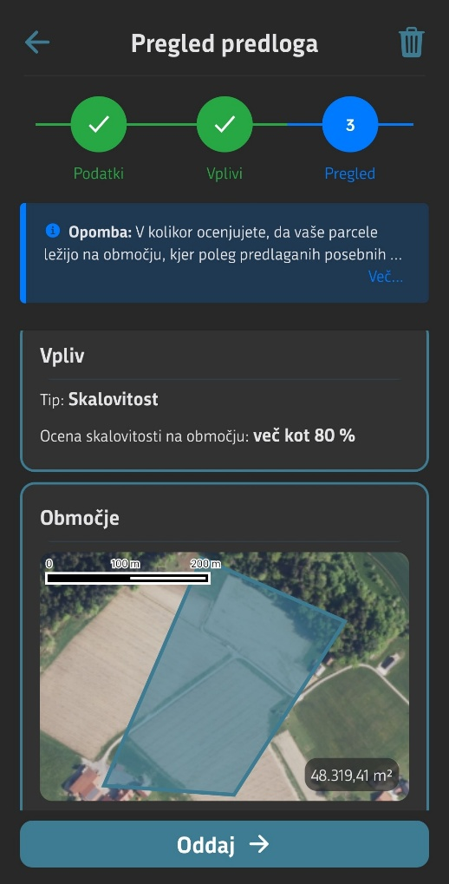
Slika 29 Končni pregled izbranih vplivov in podatkov pred oddajo pripombe v sistem
S klikom na gumb Oddaj pa se vaš predlog odda v sistem Geodetske uprave RS za nadaljnjo obravnavo. Ob uspešni oddaji se vam prikaže naslednje obvestilo:

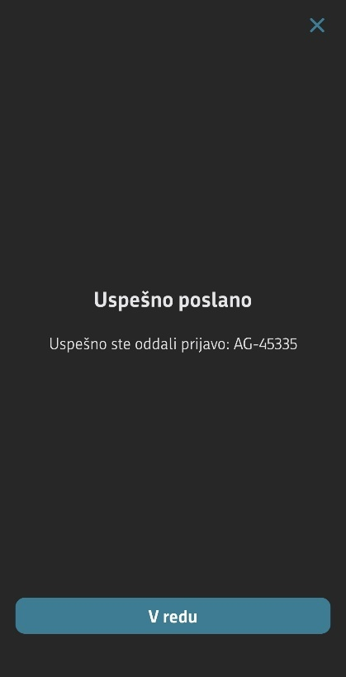
Slika 30 Prikaz zaslona ob uspešni oddaji pripombe

